# 荣耀等级系统

|  |  |  |  |
| --- | --- | --- | --- |
| 日期 | 修订版本 | 作者 | 修订内容 |
| 2018.10.20 | V1.0 | 陈少哲 | 创建文档 |
| 2018.10.26 | V1.1 | 陈少哲 | 分阶段制作，只保留基础功能 |
| 2018.11.2 | V1.2 | 陈少哲 | 后期需求列表 |

目录

荣耀等级系统 1

一、 设计目的 2

二、 段位 2

2.1战力结算 3

2.2段位奖励 3

三、 界面需求 6

4.1个人中心 6

~~4.2表情与短语~~ 8

4.3炫耀通知 8

4.4结算 8

四、 后阶段需求 10

4.1个人中心 10

4.2表情 13

4.3头像框 13

4.4短语 14

4.5特效 14

4.6广播 15

## 设计目的

通过荣誉称号形成新的成长线，吸引玩家升级段位，同时为高荣誉等级玩家提供炫耀属性与专属福利，增强用户黏性。

## 段位

段位反映了玩家的游戏水平，胜利时会增加，失败会扣减。

不同游戏（目前有斗地主、麻将两类）的段位分开统计。

段位被划分为共26个。玩家初始战力为0。

|  |  |
| --- | --- |
| 段位（斗地主/麻将） | 所需战力 |
| 小斗士Ⅴ/小麻雀Ⅴ | 0 |
| 小斗士Ⅳ/小麻雀Ⅳ | 1100 |
| 小斗士Ⅲ/小麻雀Ⅲ | 7400 |
| 小斗士Ⅱ/小麻雀Ⅱ | 13900 |
| 小斗士Ⅰ/小麻雀Ⅰ | 20600 |
| 大斗士Ⅴ/大麻雀Ⅴ | 27500 |
| 大斗士Ⅳ/大麻雀Ⅳ | 36100 |
| 大斗士Ⅲ/大麻雀Ⅲ | 47400 |
| 大斗士Ⅱ/大麻雀Ⅱ | 58900 |
| 大斗士Ⅰ/大麻雀Ⅰ | 70600 |
| 斗侠Ⅴ/雀侠Ⅴ | 82500 |
| 斗侠Ⅳ/雀侠Ⅳ | 111000 |
| 斗侠Ⅲ/雀侠Ⅲ | 149000 |
| 斗侠Ⅱ/雀侠Ⅱ | 189000 |
| 斗侠Ⅰ/雀侠Ⅰ | 231000 |
| 斗王Ⅴ/雀王Ⅴ | 275000 |
| 斗王Ⅳ/雀王Ⅳ | 342000 |
| 斗王Ⅲ/雀王Ⅲ | 428000 |
| 斗王Ⅱ雀王Ⅱ | 518000 |
| 斗王Ⅰ/雀王Ⅰ | 612000 |
| 斗仙Ⅴ/雀仙Ⅴ | 710000 |
| 斗仙Ⅳ/雀仙Ⅳ | 874000 |
| 斗仙Ⅲ/雀仙Ⅲ | 1076000 |
| 斗仙Ⅱ/雀仙Ⅱ | 1286000 |
| 斗仙Ⅰ/雀仙Ⅰ | 1504000 |
| 斗神/雀神 | 1730000 |

### 2.1战力结算

每局结束后，战力的结算方式为：

胜利增加积分A=（100×金币增量/本场底分）×调整系数K；

失败扣减积分B=（100×金币减量/本场底分）×调整系数K。

不同场次的调整系数K可以分别配置。

处于小斗士/小麻雀段位时，失败不扣分；除了最高段位，不会掉出当前小段位。

当处于斗王/雀王以上段位后，每当玩家连续24小时没有进行游戏，则战力下降100点。

### 2.2段位奖励

玩家首次达到某一段位后，即可获得段位奖励，各游戏类型的奖励分别计算，段位奖励表如下：

|  |  |  |  |  |  |  |  |
| --- | --- | --- | --- | --- | --- | --- | --- |
| 段位（斗地主/麻将） | 红包券 | 钻石 | 房卡 | 鲸币 | 记牌器(天) | 其它奖励 | 每日红包额度 |
| 斗九品Ⅱ |  |  |  |  |  |  |  |
| 斗九品Ⅰ | 0.5 | 50 |  | 5000 | 1 |  | +0.5 |
| 斗八品Ⅱ | 0.5 |  | 1 | 10000 | 1 | 表情“泼水” | +0.5 |
| 斗八品Ⅰ | 0.5 |  |  | 15000 | 1 |  | +0.5 |
| 斗七品Ⅲ | 0.5 | 100 |  | 20000 | 1 |  | +0.5 |
| 斗七品Ⅱ | 1 |  |  | 25000 | 3 | 头像框 | +0.5 |
| 斗七品Ⅰ | 1 | 150 | 2 | 30000 | 3 |  | +0.5 |
| 斗六品Ⅲ | 1 |  |  | 35000 | 3 |  | +0.5 |
| 斗六品Ⅱ | 1 | 200 |  | 40000 | 3 | 快捷短语1 | +0.5 |
| 斗六品Ⅰ | 1 |  | 3 | 45000 | 3 |  | +0.5 |
| 斗五品Ⅲ | 3 |  |  | 50000 | 5 | 头像框 | +0.5 |
| 斗五品Ⅱ | 3 | 250 |  | 55000 | 5 |  | +0.5 |
| 斗五品Ⅰ | 3 |  | 4 | 60000 | 5 | 表情“平底锅” | +0.5 |
| 斗四品Ⅲ | 3 |  |  | 65000 | 5 | 快捷短语2 | +0.5 |
| 斗四品Ⅱ | 3 | 250 |  | 70000 | 5 |  | +0.5 |
| 斗四品Ⅰ | 5 |  | 5 | 75000 | 8 | 头像框、特效“顺子、刮风” | +0.5 |
| 斗三品Ⅲ | 5 |  |  | 80000 | 8 |  | +0.5 |
| 斗三品Ⅱ | 5 | 300 |  | 85000 | 8 | 表情“墨镜” | +0.5 |
| 斗三品Ⅰ | 5 | 400 |  | 90000 | 8 | 快捷短语3 | +0.5 |
| 斗二品Ⅲ | 5 |  |  | 95000 | 8 |  | +0.5 |
| 斗二品Ⅱ | 10 | 500 |  | 100000 | 10 | 头像框、入桌通知、特效“飞机、下雨” | +0.5 |
| 斗二品Ⅰ | 10 |  |  | 105000 | 10 |  | +0.5 |
| 斗一品Ⅲ | 10 | 750 |  | 110000 | 10 | 表情“变猪” | +0.5 |
| 斗一品Ⅱ | 10 |  |  | 115000 | 10 | 快捷短语4 | +0.5 |
| 斗一品Ⅰ | 10 | 900 |  | 120000 | 10 |  | +0.5 |
| 斗皇 | 20 | 1000 |  | 125000 |  | 头像框、登录广播、特效“炸弹、胡牌” | +0.5 |

当玩家处于最高段位时，可免费使用记牌器，并获得登录广播特权。

## 界面需求

### 4.1个人中心

在主界面中点击头像展示个人中心，分为个人资料、我的段位两个页签。

* “个人资料”页增加了~~头像框~~、段位信息。~~头像框会段位根据玩家所有游戏中最高的段位来显示。~~

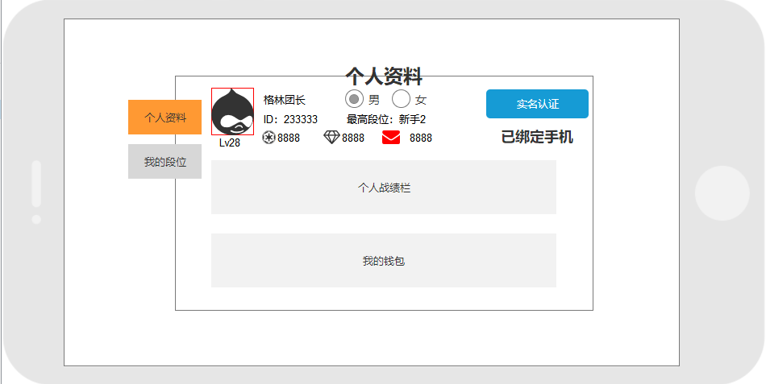

* “我的段位”页签展示段位相关信息。

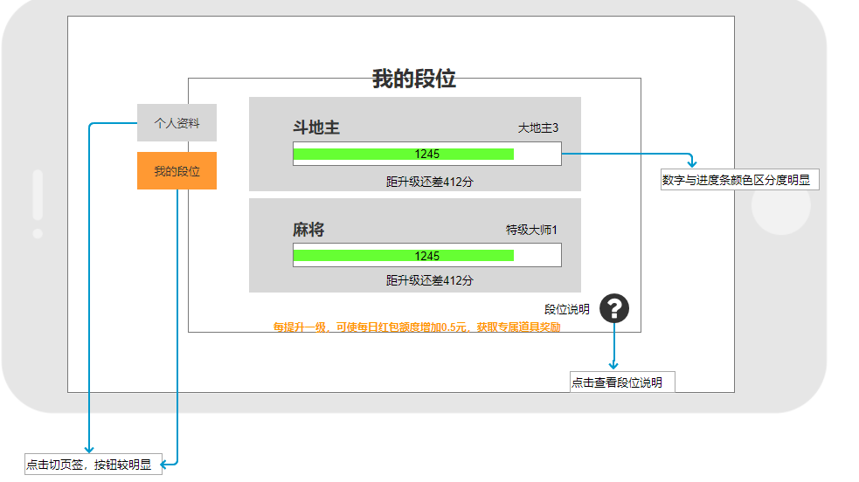

点击右下角段位说明可查看段位相关详细说明。

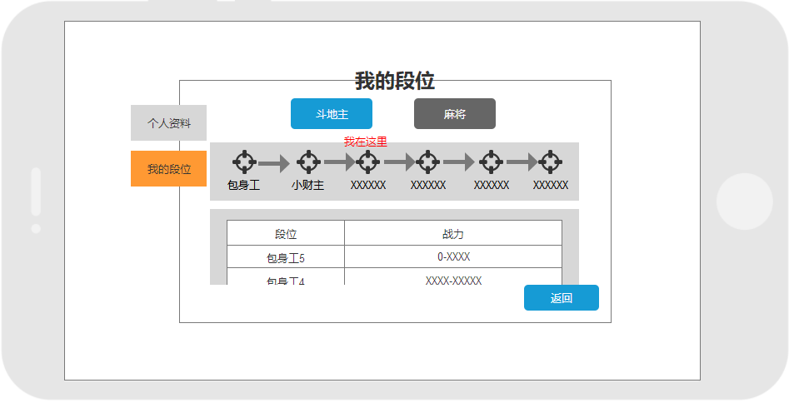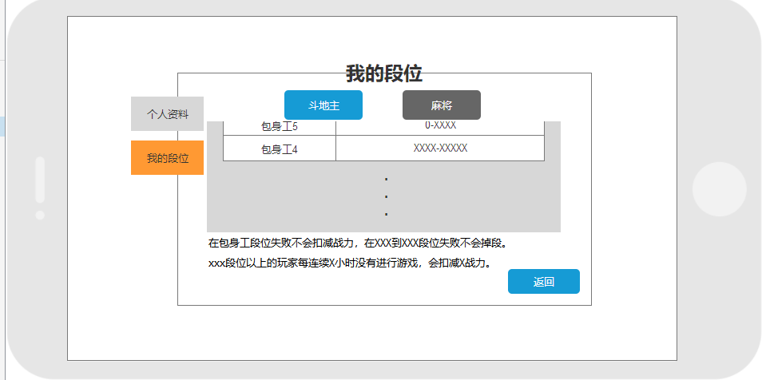

### ~~4.2表情与短语~~

~~在对局内点击自己或其他玩家的头像（形象）弹出个人名片，名片中增加等级与当前进行游戏的段位展示。互动表情增加四个达到某一段位解锁后解锁的高级表情，对他人发送和从自己名片发送的各两个。游戏中快捷短语增加随段位解锁的高级短语。点击未解锁的表情或短语，弹出提示文字：达到X段位后解锁。~~

~~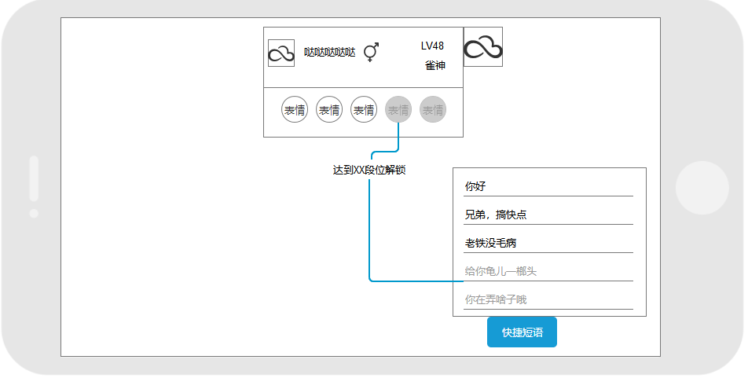~~

### 4.3炫耀通知

~~达到指定段位以上的玩家加入本桌对局后，对桌内所有玩家显示提示文字。~~

~~达到最高段位的玩家登录游戏后，发送广播通知。~~

首次达到斗王/雀王及以上段位的玩家，会在升级时发送广播：恭喜玩家XXXX升到XX段位！

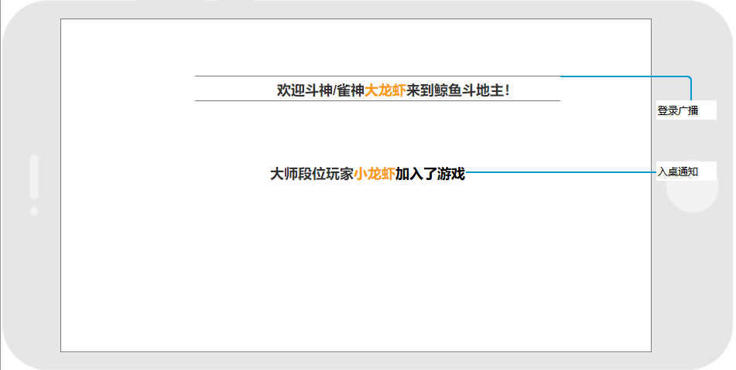

### 4.4结算

匹配场一局结束后结算界面增加段位结算展示。

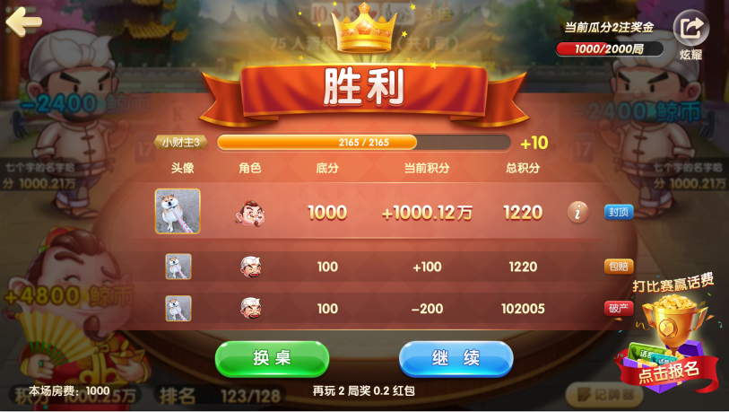

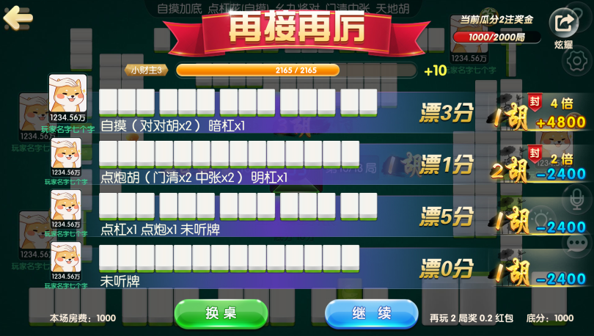

* 画面中进度条表示玩家当前段位进度，会根据当局积分增减，进度条增减的动画在0.5秒内完成。

增加前：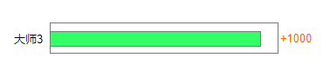

增加后：

* 当玩家进度条满后，如果是首次升级至该段位，弹出升级奖励。

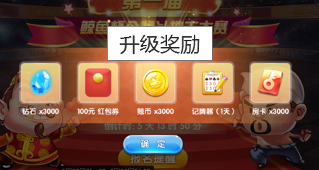

* 达到最高段位后，不会显示距离升级剩余分数。进度条上限为50万分，超过上限后进度条不会变化，积分会继续累积。



* 点击段位等级条，可查看升级奖励提示。

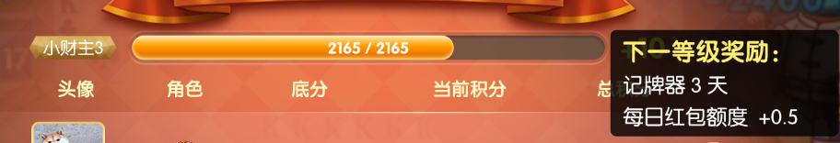

## 后阶段需求

### 4.1个人中心

#### 4.1.1资料

个人资料页去除钱包，钱包单列为一页，玩家头像框为装扮中玩家选择佩戴的。

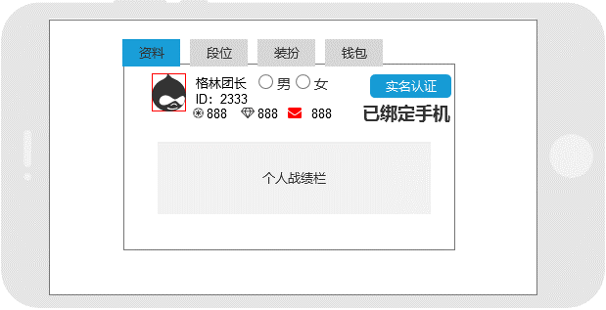

#### 4.1.2装扮

装扮中分头像框、表情、短语三项，在头像框页中，点击一个头像框后，选中框移动至相应头像框上，再点击确认佩戴则装备该头像框，同时“√“移到头像框上。此时确认佩戴按钮变为“已佩戴”，置灰不可点击。

进入头像框页面时，选中框位于当前佩戴的头像框上。

还未解锁的头像框有锁图标位于其中，期限为”未解锁”，确认佩戴按钮置灰不可点击。

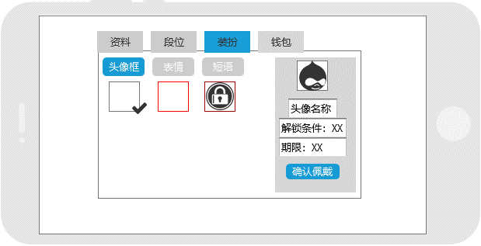

在表情页中，点击一个表情后可在右侧预览，未解锁的表情有锁位于图标中，期限显示为“未解锁”。不需要条件解锁的初始表情不显示。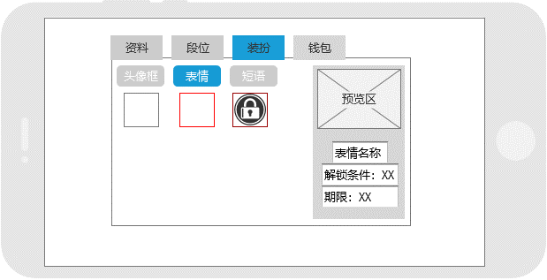在短语页中，选中一个短语后，可点击试听按钮试听短语。未解锁的短语期限显示为“未解锁”。不需要条件解锁的初始短语不显示。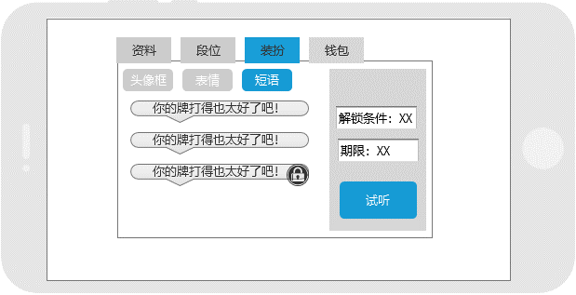

#### 4.1.3段位

我的段位分游戏显示，通过页签切换。

进入该页后，中心为当前段位，同时显示进度条。可点击左右箭头或滑动查看更多段位。到达一侧顶端后该端的箭头隐藏。

右上角段位说明内容与现版本相同。未达到的段位高透明度表示。

各段位以勋章或奖杯展示，不同的大段位样式需要区分。

下方罗列首次升级到该段位时奖励内容。种类、数量、图片、介绍均可配置。已获得过的段位奖励有“已获得”图标表示。

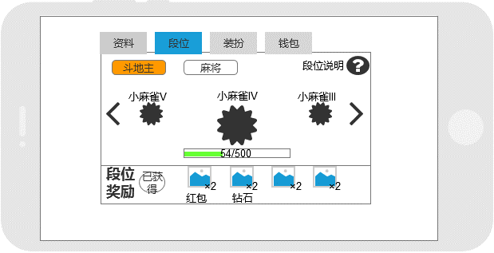

点击段位奖励图片可查看物品介绍。

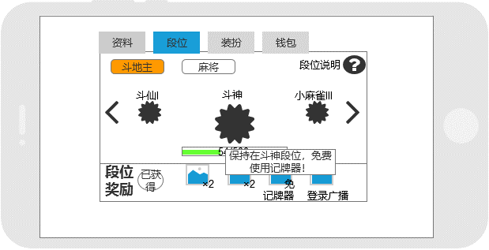

#### 4.1.4钱包

钱包由个人资料变为单独页签，背景为鲸鱼黑卡。

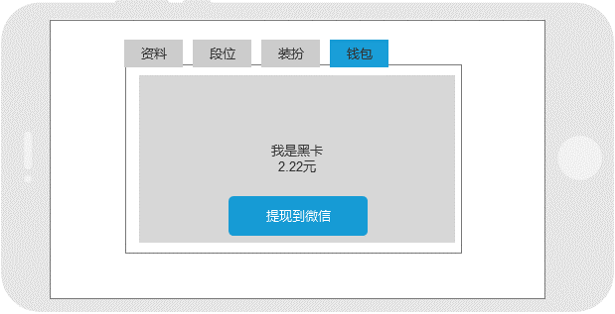

### 4.2表情

在对局内点击自己或其他玩家的头像（形象）弹出个人名片，名片中增加当前进行游戏的段位展示。同时，在其他玩家的昵称前增加表示当前段位的徽章图标。互动表情增加四个达到某一段位解锁后解锁的高级表情，对他人发送和从自己名片发送的各两个。游戏中快捷短语增加随段位解锁的高级短语。点击未解锁的表情或短语，弹出提示文字：达到X段位后解锁，0.5s后消失。

~~~~

|  |  |  |  |
| --- | --- | --- | --- |
| 表情名称 | 出现方式 | 描述 | 参考图 |
| 泼水 | 点击他人名片 | ~~祈祷自己摸到好牌，动作帧率与已有表情相同~~ |  |
| 平底锅 | 点击他人名片 | ~~献出一连串飞吻~~ |  |
| 墨镜 | 点击他人名片 | ~~得意，狂妄地嘲笑别人~~ |  |
| 变猪 | 点击他人名片 | 在对方形象或头像上施法，把对手短暂变成一头猪 |  |

### 4.3头像框

|  |  |  |  |
| --- | --- | --- | --- |
| 头像框名称 | 解锁条件 | 描述 | 时限 |
| 小斗士 | 进行一场斗地主匹配场 | 斗地主头像框以暖色为基调 | 永久 |
| 小麻雀 | 进行一场麻将匹配场 | 麻将头像框以冷色为基调 | 永久 |
| 大斗士 | 达到大斗士段位 | 相比低段位更华丽 | 永久 |
| 大麻雀 | 达到大麻雀段位 | 相比低段位更华丽 | 永久 |
| 斗侠 | 达到斗侠段位 | 相比低段位更华丽 | 永久 |
| 雀侠 | 达到雀侠段位 | 相比低段位更华丽 | 永久 |
| 斗王 | 达到斗王段位 | 相比低段位更华丽 | 永久 |
| 雀王 | 达到雀王段位 | 相比低段位更华丽 | 永久 |
| 斗仙 | 达到斗仙段位 | 相比低段位更华丽 | 永久 |
| 雀仙 | 达到雀仙段位 | 相比低段位更华丽 | 永久 |
| 斗神 | 达到斗神段位 | 相比低段位更华丽 | 永久 |
| 雀神 | 达到雀神段位 | 相比低段位更华丽 | 永久 |

### 4.4短语

|  |  |  |
| --- | --- | --- |
| 短语 | 解锁条件 | 时限 |
| 和你合作真是太愉快了 | 默认短语，之前漏的，个人中心不展示。 | 永久 |
| 不要催！牌理伸抖了都哈 | 大斗士Ⅱ/大麻雀Ⅱ | 永久 |
| 抓紧点出嘛，紧到玄啥子嘛 | 斗侠Ⅱ/雀侠Ⅱ | 永久 |
| 你这个牌打得真有技术含量 | 斗王Ⅱ雀王Ⅱ | 永久 |
| 幺妹，加个好友噻 | 斗仙Ⅱ/雀仙Ⅱ | 永久 |
| 帅哥，加个好友噻 | 斗仙Ⅱ/雀仙Ⅱ | 永久 |

### 4.5特效

|  |  |  |  |
| --- | --- | --- | --- |
| 特效名称 | 解锁条件 | 描述 | 时限 |
| 刮风 | 达到雀王段位 | 相比已有效果区分度要明显，如：龙卷风 | 永久 |
| 下雨 | 达到雀仙段位 | 相比已有效果区分度要明显，如：大暴雨 | 永久 |
| 胡牌 | 达到雀神段位 | 相比已有效果区分度要明显，如：火焰效果 | 永久 |
| 顺子 | 达到斗王段位 | 相比已有效果区分度要明显，如：从右向左滑动的光效 | 永久 |
| 飞机 | 达到斗仙段位 | 相比已有效果区分度要明显，如：战斗机 | 永久 |
| 炸弹 | 达到斗神段位 | 相比已有效果区分度要明显，如：原子弹 | 永久 |

### 4.6广播

最高段位登录广播对于同一账户一小时内最多显示1次。

首次达到斗王/雀王及以上段位的玩家，会在升级时发送广播：恭喜玩家XXXX升到XX段位！

入桌通知显示于画面中心，在匹配场中有指定段位以上的玩家首次加入桌时展示1S消失。

* 以上文字内容可分不同段位分别配置文字内容。

如：

升到斗神广播：牛X大了，玩家XXX成为了斗神，一览众山小！

升到斗王广播：厉害了，玩家XXX升到了斗王！

